Clase 21

# SAMBA

Es parecido a un FileServer

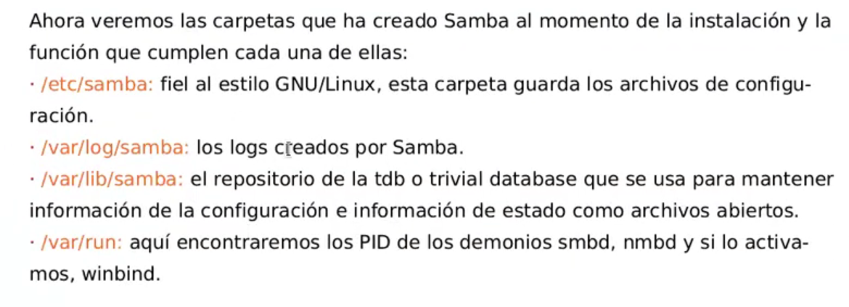

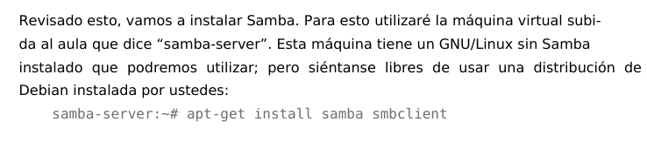

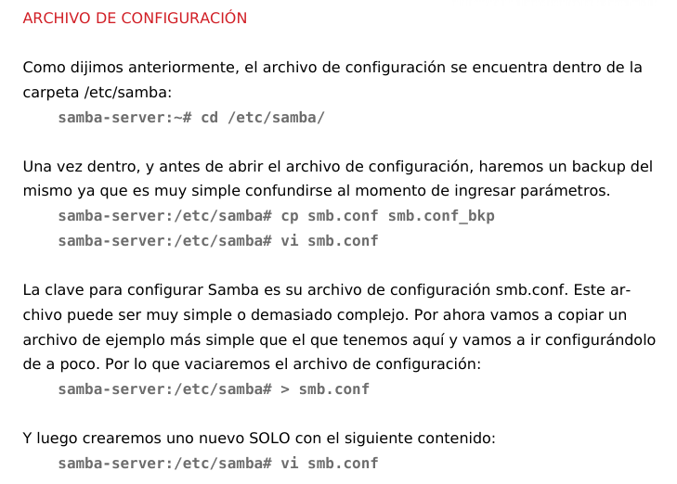

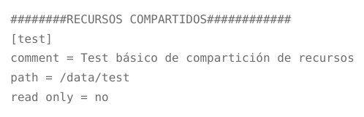

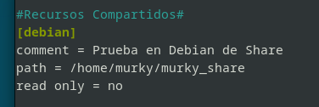

# IMPORTANTE: REVISAR EL PATH QUE SEA CORRECTO. USAR PWD PARA VER EL PATH DONDE CREO LA CARPETA

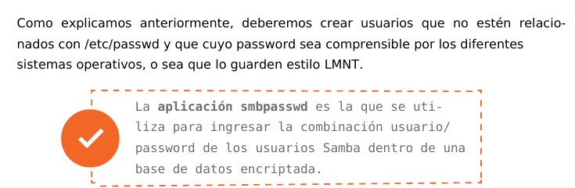

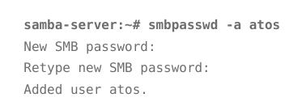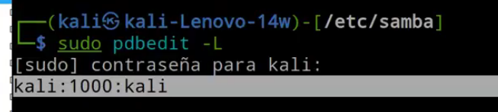

Con esta parte, podemos probar que el smb.conf este configurado sin errores

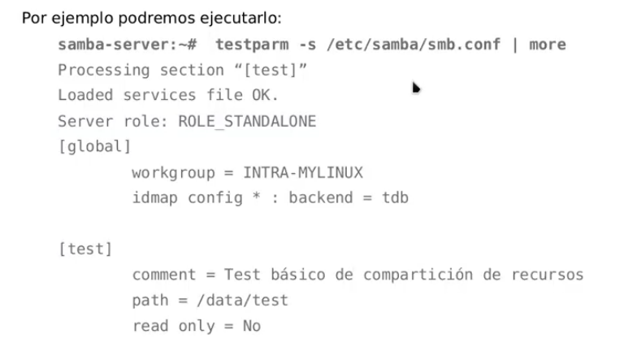

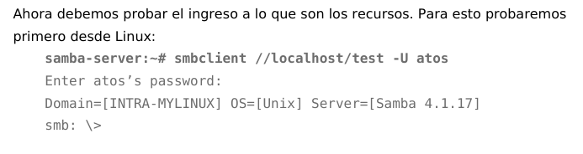

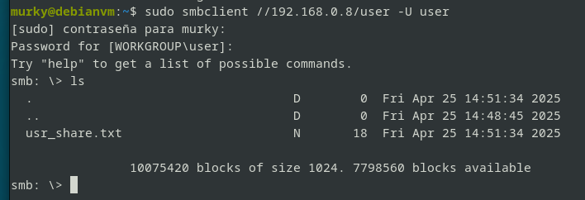

Para saber que carpetas comparto desde smb.

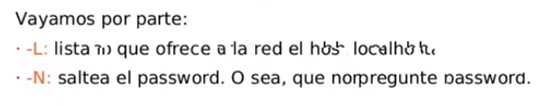

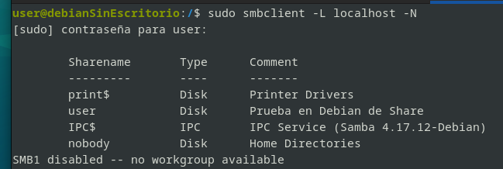

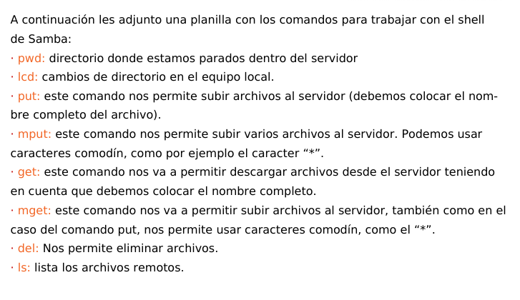

Dato:

El put y get se suben y se descargan en la carpeta DONDE halla iniciado el smb  
En otras palabras, si inicie sesión en /pruebas puedo subir directamente  
Pero si estoy en la raíz ‘/’, no me deja subirlos

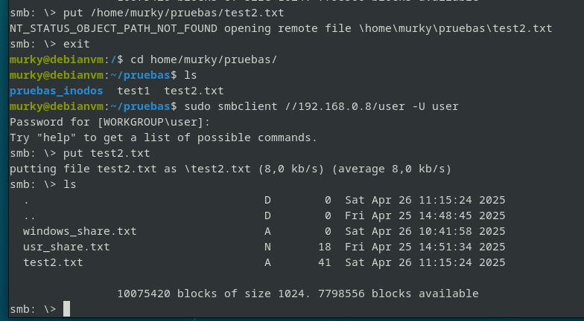

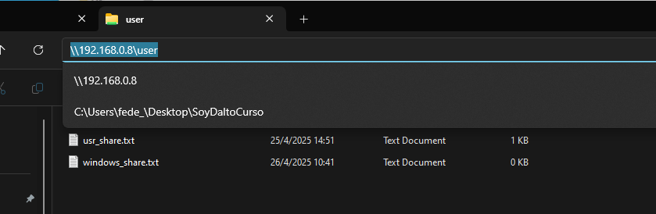

Desde Windows pude ver el SMB

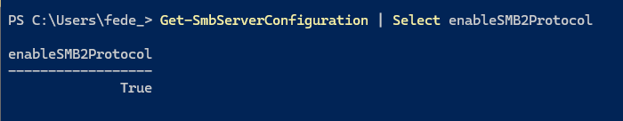

Aunque necesito saber si tengo ese protocolo activado

Para habilitarlo se tiene que introducir lo siguiente en PowerShell y pulsar intro:

Set-SmbServerConfiguration -EnableSMB2Protocol $true

Mientras que para inhabilitarlo hay que escribir (o mejor copiar y pegar) lo siguiente:

Set-SmbServerConfiguration -EnableSMB2Protocol $false